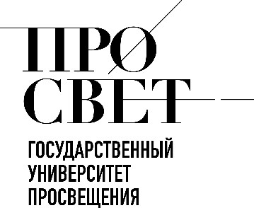 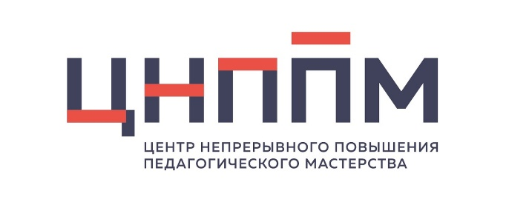

**ЕЖЕНЕДЕЛЬНЫЙ ОБЗОР НОВОСТЕЙ**

**ЦНППМ ГАУДПО МО «ИРО»**

**23.12.2024-28.12.2024**

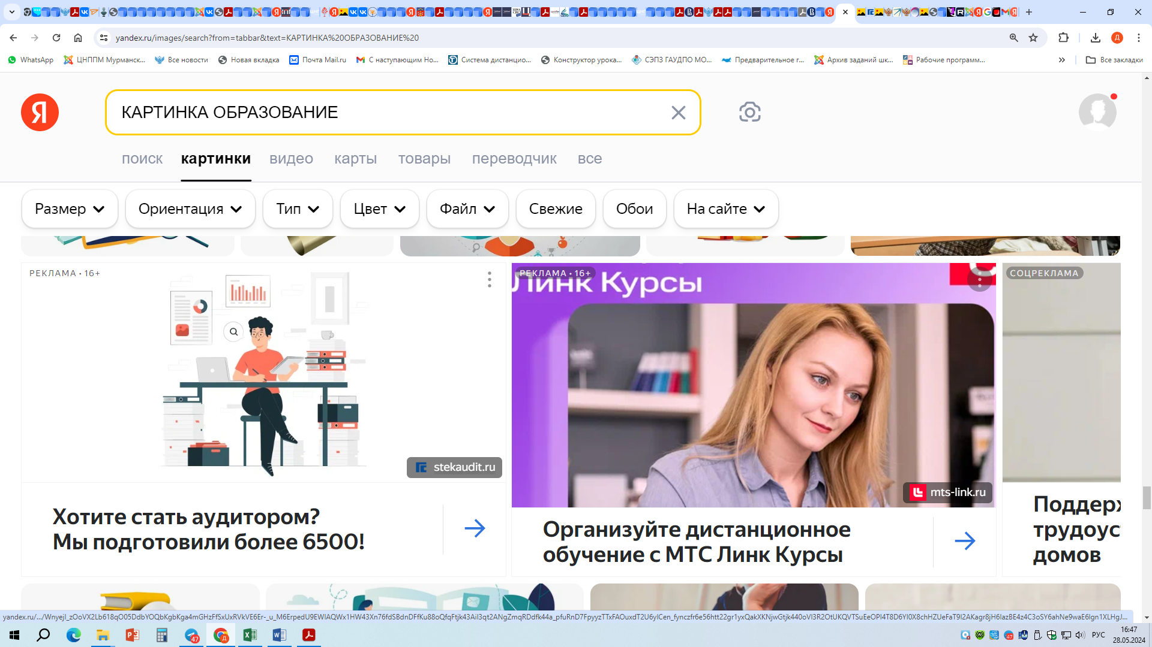

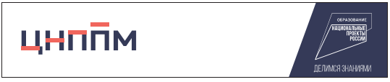

**НОВОСТИ МИНИСТЕРСТВА ПРОСВЕЩЕНИЯ РОССИЙСКОЙ ФЕДЕРАЦИИ**

**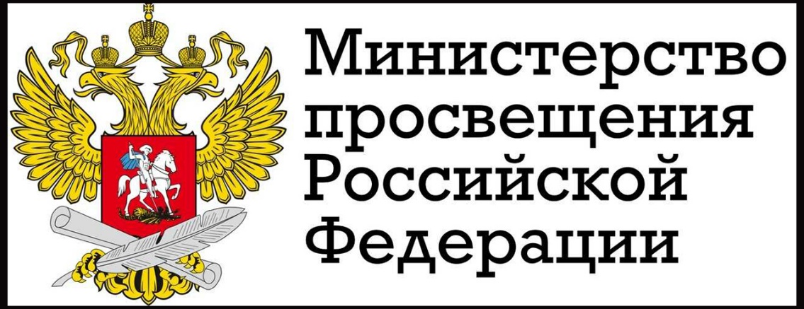**

**Министр просвещения РФ Сергей Кравцов провел заседание Национального координационного совета по поддержке молодых талантов России. Участники обсудили расширение перечня всероссийских олимпиад и присуждение повышенных грантов Президента Российской Федерации.**

# C:\Users\Director_CNPPM\AppData\Local\Packages\Microsoft.Windows.Photos_8wekyb3d8bbwe\TempState\ShareServiceTempFolder\mark_5370554.jpeg В Минпросвещения России подвели результаты работы за 2024 год.

# Россия вошла в десятку ведущих стран по качеству общего образования, в пятерку по результатам международных олимпиад школьников. Все участники сборных команд нашей страны завоевали в 2024 году медали – 31 золотую, девять серебряных и две бронзовые. В 2024 году во [всероссийской олимпиаде школьников](https://edu.gov.ru/press/8983/pobeditelyami-vserossiyskoy-olimpiady-shkolnikov-v-2023-24-uchebnom-godu-stali-530-rebyat/) приняло участие 7 млн человек. Растет и число школьников,

# выбирающих естественно-научные предметы (химия, биология, физика) на углубленном уровне. Так, 5–9-е классы: 2021 г. – 78,2 тыс. человек, 2023 г. – 91,6 тыс. человек; 10–11-е классы: 2021 г. – 2,3 тыс. человек, 2023 г. – 110 тыс. человек. Увеличено количество профильных классов и число детей, изучающих математику на углубленном уровне: с 2022 по 2023 год количество физико-математических классов, выросло на 222Утвержден комплексный план мероприятий по повышению качества математического и естественно-научного образования до 2030 г.

[**Минпросвещения России. Итоги 2024 года**](https://docs.edu.gov.ru/document/3d83443a255950834edf5a2ec3e29234/)

# C:\Users\Director_CNPPM\AppData\Local\Packages\Microsoft.Windows.Photos_8wekyb3d8bbwe\TempState\ShareServiceTempFolder\mark_5370554.jpeg В связи с появившимися сообщениями СМИ Минпросвещения России поясняет:

**Учебник по основам безопасности жизнедеятельности для 9-го класса, авторы С.Н. Вангородский, М.И. Кузнецов и В.Н. Латчук, выпущенный издательством «Дрофа», отсутствует в федеральном перечне учебников. Издание не может использоваться в школах.**

**Федеральный перечень учебников утвержден приказом Минпросвещения России от 5 ноября 2024 г. № 769. Согласно нему для работы в 9-м классе допущены учебники по основам безопасности жизнедеятельности под научной редакцией Ю.С. Шойгу и под редакцией С.Н. Егорова.**



**Продолжается прием заявок для участия в Международном конкурсе сочинений «Без срока давности». Он проводится в рамках просветительского**

**проекта «Без срока давности», направленного на сохранение и передачу подрастающему поколению исторической памяти о трагедии мирного населения СССР в период Великой Отечественной войны. Его организатором выступает Министерство просвещения РФ. Участниками конкурса могут стать школьники 5–11-х классов, студенты колледжей и техникумов, а также обучающиеся заграншкол МИД России, Республики Беларусь и других стран, расположенных на территории бывшего СССР. Принять участие в конкурсе возможно до 19 января 2025 года. По его итогам будет издан сборник сочинений. Победителей и призеров вместе с педагогами-наставниками пригласят на торжественную церемонию награждения. Дополнительную информацию о проведении Международного конкурса «Без срока давности» можно получить на**[**сайте**](https://ec.memory45.su/)**.**

**** **С января 2025 года методические материалы для проведения в российских школах занятий «Разговоры о важном» будут доступны на**[**сайте проекта РАЗГОВОРЫОВАЖНОМ.РФ**](https://xn--80aafadvc9bifbaeqg0p.xn--p1ai/)**. Проект разработан и реализуется Минпросвещения РФ. Поддержка педагогов будет осуществляться через**[**канал «Разговоры о важном» на бесплатной образовательной платформе «Сферум»**](https://sferum.ru/?p=channel&channelId=-222313242)**. Обращения по техническим вопросам принимаются через форму обратной связи**

**на**[**сайте РАЗГОВОРЫОВАЖНОМ.РФ**](https://xn--80aafadvc9bifbaeqg0p.xn--p1ai/)**.**

**НОВОСТИ ИНСТИТУТА СОДЕРЖАНИЯ**

**И МЕТОДОВ ОБУЧЕНИЯ**

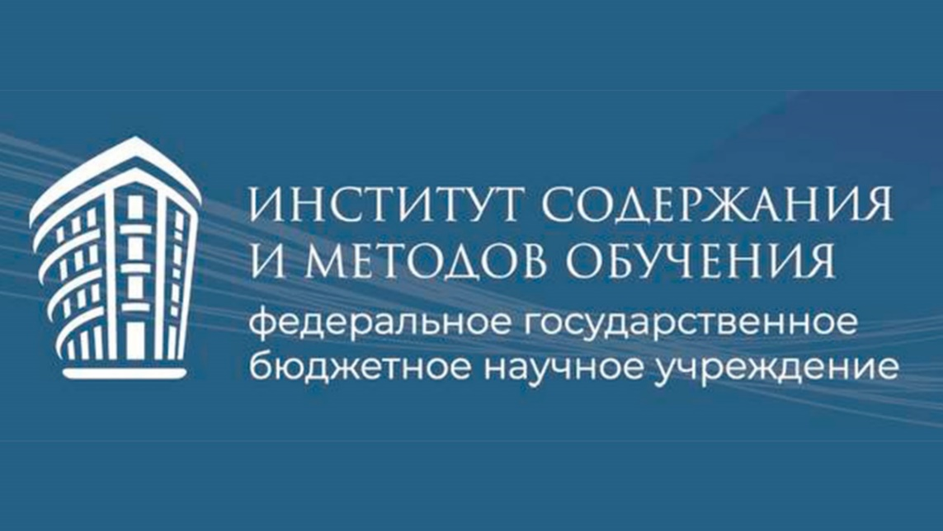

 **В Институте содержания и методов обучения состоялось обсуждение результатов апробации материалов для организации внутришкольного контроля по русскому языку, литературе и иностранному языку.**

**Эксперты Центра филологического общего образования ИСМО проанализировали более 600 работ, что позволило ответить на самые актуальные вопросы:**

* **Какие трудности у школьников при выполнении языкового анализа?**
* **Почему так непросто написать сочинение-описание картины? Как выстроить работу по обогащению словарного запаса?**



* **Почему развёрнутый ответ на вопрос по литературе дать иногда легче, чем определить средство выразительности?**

**Учителя-апробаторы дали предложения, как точнее сформулировать некоторые задания, ещё более точно «настроить» систему оценивания – без такой обратной связи трудно представить по-настоящему нужную для всех филологов работу.**

# В ИСМО прошли вебинары по организации и проведению регионального этапа ВсОШ 2024/25 учебного года по химии, китайскому языку, обществознанию, французскому языку, географии, русскому языку, биологии, английскому языку, литературе, физике, истории и основам безопасности и защиты Родины.

**Видеозаписи вебинаров и презентации доступны на сайте Олимпиады (**[**https://vserosolimp.edsoo.ru/region\_way**](https://vserosolimp.edsoo.ru/region_way)**)**

**Организационно-методическое сопровождение и координацию проведения всех этапов олимпиады осуществляет Институт содержания и методов обучения (**[**https://t.me/instrao)**](https://t.me/instrao))**.**



**НОВОСТИ МИНИСТЕРСТВА ОБРАЗОВАНИЯ И НАУКИ МУРМАНСКОЙ ОБЛАСТИ**

**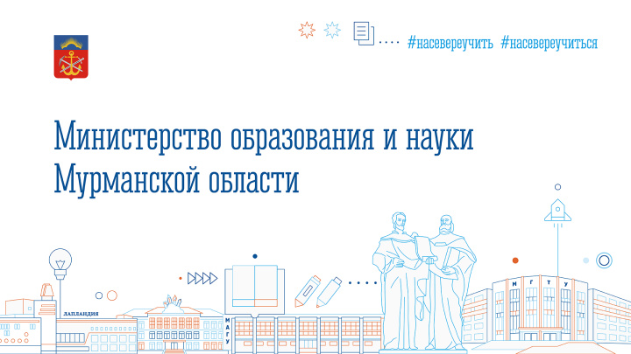**

 **Российское общество «Знание» при поддержке Министерства просвещения РФ открыло официальный прием заявок на второй сезон конкурса инициатив родительских сообществ. В 2025 году планируется наградить в 4 раза больше родительских комитетов, на реализацию их инициатив выделят порядка 700 миллионов рублей. Заявку можно подать на сайте**[**Знание.Родители**](https://roditeli.znanierussia.ru/)**до 11 марта 2025 года.**

**По итогам первого конкурса свои проекты по развитию воспитательного пространства подали 5003 школы из 89 регионов России. Победителями стали 200 родительских комитетов из 78 регионов страны, они получили порядка 160 миллионов рублей на реализацию своих инициатив.**

# [Прием заявок](https://roditeli.znanierussia.ru/) на конкурс будет идти два с половиной месяца и завершится 11 марта 2025 года. Больше информации о деятельности Российского общества

# «Знание» – на[сайте](http://www.znanierussia.ru/) и в социальных сетях проекта:[«ВКонтакте](https://vk.com/znanierussia)»,[Telegram](https://t.me/Znanie_Russia).

# 25 декабря 2024 года состоялось заседание экспертного совета по проведению отбора на предоставление из областного бюджета гранта в форме субсидии юридическим лицам (за исключением государственных (муниципальных) учреждений) на финансовое обеспечение затрат, связанных с реализацией мероприятий, направленных на гражданско-патриотическое воспитание и спортивную подготовку детей и подростков в возрасте от 8 до 17 лет. [Приказ Министерства образования и науки Мурманской области  от 25.12.2024 № 2018 «Об утверждении результатов  отбора»](https://minobr.gov-murman.ru/files/news/2024/2018.pdf)

 **Мурманская область: «Зачет» за итоговое сочинение (изложение) получили 98,8% участников». Выборочная перепроверка региональной комиссией итоговых сочинений подтвердила объективность результатов основного дня итогового сочинения (изложения). Пункты проведения итогового сочинения (изложения) были размещены в школах, где обучаются выпускники 11-х классов.**

**Обучающиеся, получившие неудовлетворительный результат, не явившиеся на итоговое сочинение (изложение) или не завершившие его написание по**



**уважительным причинам, смогут принять участие в дополнительные даты – 5 февраля или 9 апреля 2025 года.**

**Выпускники прошлых лет выбирают дату участия в испытании по своему усмотрению.**

# В системе образования России не планируется введения никаких ограничений из-за метапневмовируса. Министерством просвещения РФ ежедневно проводится мониторинг, ситуация находится под контролем. «Российская образовательная система демонстрирует высокую готовность к различным вызовам – это опыт, накопленный во время пандемии коронавируса 2020 года. Все образовательные учреждения полностью оборудованы всем необходимым и готовы к любому развитию ситуации. В учебных заведениях по-прежнему уделяют особое внимание соблюдению мер эпидемиологической безопасности. Эти требования Роспотребнадзора доказали свою эффективность и позволяют сохранить здоровье как учеников, так и педагогов», – отметил министр просвещения РФ Сергей Кравцов.

# 

**МЕРОПРИЯТИЯ ЦНППМ** **ГАУДПО** **МО**

«**Институт развития образования**»

**23.12.2024 г. совместно с издательством АСТ-ПРЕСС ШКОЛА состоялся вебинар для учителей истории и географии по темам: «Исследования и практические наблюдения в летний период. Создание комплекта практических работ для повышения интереса к природе родного края»; «Использование метода проектов при изучении региональной истории».**

**© 2024 ЦНППМ Мурманской области**